REQUERIMENTO Nº 62/2021
Informações sobre o Bar/Restaurante Picanha na Tábua, localizado na Praça Pedro Alles, Avenida Nicolau Becker, nº 1122, no Bairro Guarani.
Requer-se, após os trâmites regimentais, que seja enviada cópia da presente proposição à Prefeita Municipal, para que informe:
1 – Existe algum alvará de funcionamento?

2 – Está sendo feita a fiscalização por parte da Vigilância Sanitária?

3 – Como foi realizado a liberação do funcionamento deste Bar/Restaurante localizado dentro desta praça pública?
4 – Ocorre algum tipo de pagamento tributário por parte do Comerciante?

Novo Hamburgo, 05 de fevereiro de 2021.

Vereador Felipe Kuhn Braun.
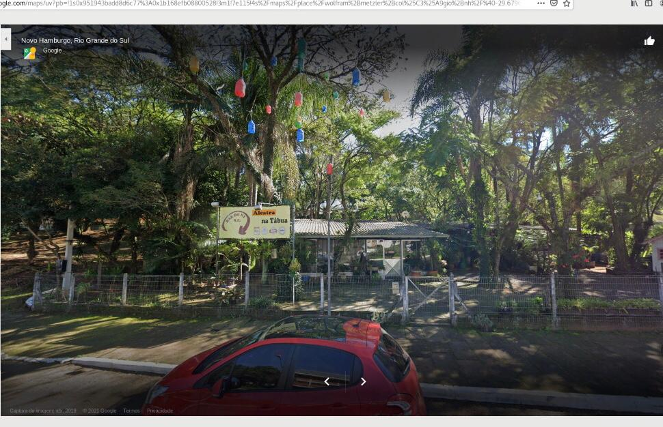
Obs.: Redação conforme original do autor.
/APS

